九州医療スポーツ
専門学校
九州医療スポーツ
専門学校
九州医療スポーツ
専門学校
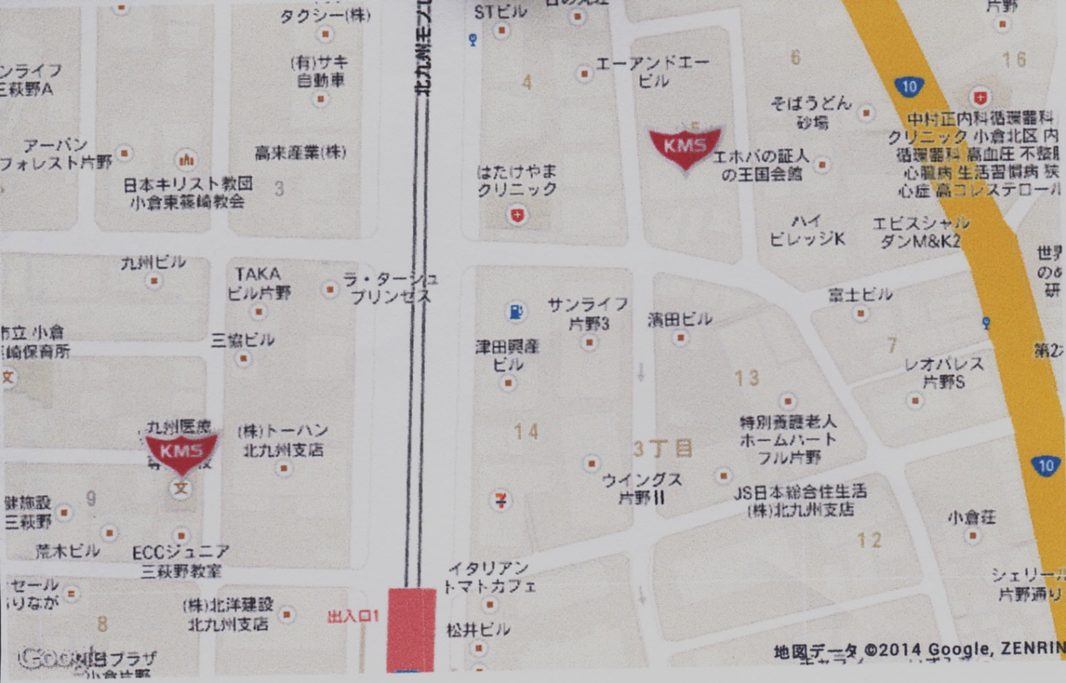
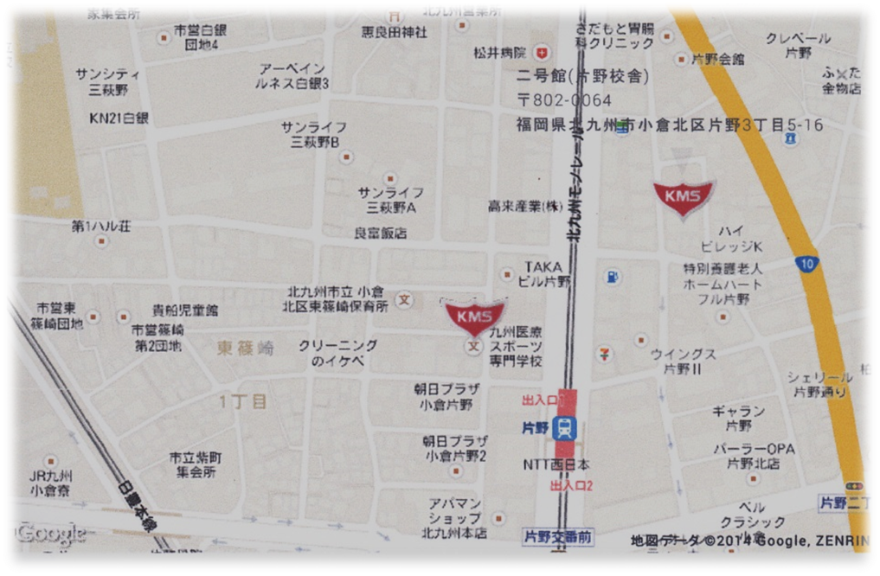
◆片野駅／モノレール片野駅徒歩3分 小倉駅より4つめの駅(所要時間5分）
◆西鉄バス片野下車徒歩3分 ◆北九州都市高速自動車道紫川ICより車で5分

